ЗАКОН ЗА ИЗМЕНЕНИЕ И ДОПЪЛНЕНИЕ НА ЗАКОНА ЗА ЛЕЧЕБНИТЕ
ЗАВЕДЕНИЯ
(обн. ДВ, бр. 62 от 1999г., изм. и доп. бр. 88, ИЗ и 114 от 1999г., бр. 36, 65 и 108 от 2000г., бр. 51 от 2001г., бр. 28 и 62 от 2002г., бр. 83, 102 и 114 от 2003г., бр. 70 от 2004г., бр. 46, 76, 85, 88 и 105 от 2005г., бр. 30, 34. 59 и 105 от 2006г., бр. 31 и 59 от
2007 г., 110 от 2008 г.)

Параграф единствен. В Преходни и заключителни разпоредби се създават § 6а и § 66:

"§ 6а. Лекарите, които след изтичането на срока по § 6, ал. 1, т. 1 не са завършили курс и не са придобили специалност по обща медицина имат право да продължат да работят като индивидуална или групова практика за първична медицинска помощ още 6 години.
§ 66. Лекарите, които са открили лечебно заведение за индивидуална или групова практика за първична медицинска помощ до 31 декември 2008г.\ и които имат призната специалност по вътрешни болести, детски болести, спешна медицина, хирургия или акушерство и гинекология, могат да осъществяват дейност като индивидуална или групова практика за първична медицинска помощ без да придобиват специалност по обща медицина."

НАРОДНИ ПРЕДСТАВИТЕЛИ:

мотиви

Към настоящия момент от общия брой общопрактикуващи лекари (около 4 800) без придобита специалност и незачислени за специализация по обща медицина са повече от 40 %. Придобилите специалност и зачислените за обучение не са равномерно разпределени на територията на страната. Съществуват области, в които процентът на общопрактикуващите лекари без придобита специалност и на незачислените за специализация по обща медицина достига до 70 %. През м. юли изтича срока по § 6, ал. 1, т. 1 от Преходните и заключителни разпоредби на закона, според който лекарите, които не са завършили курс и не са придобили специалност по обща медицина ще бъдат лишени от правото за работа в индивидуална или групова практика за първична медицинска помощ.
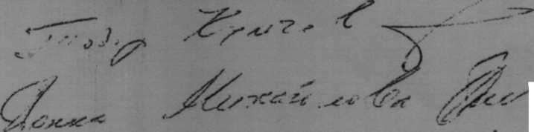
Законопроектът предвижда да се даде право на лекарите, които са открили лечебно заведение за индивидуална или групова практика за първична медицинска помощ до 31 декември 2008 г. (по силата на § 6, ал. 1, т. 1 от Преходните и заключителни разпоредби на закона) и които имат призната специалност по вътрешни болести, детски болести, спешна медицина, хирургия или акушерство и гинекология, да осъществяват дейност като индивидуална или групова практика за първична медицинска помощ без да придобиват специалност по обща медицина. Съображенията за това предложение произтичат от факта, че програмите за обучение по тези специалности са сходни с програмата за обучение по обща медицина и тези програми включват усвояването на необходимите знания и умения за осъществяване на дейности като индивидуална или групова практика.
НАРОДНИ ПРЕДСТАВИТЕЛИ

